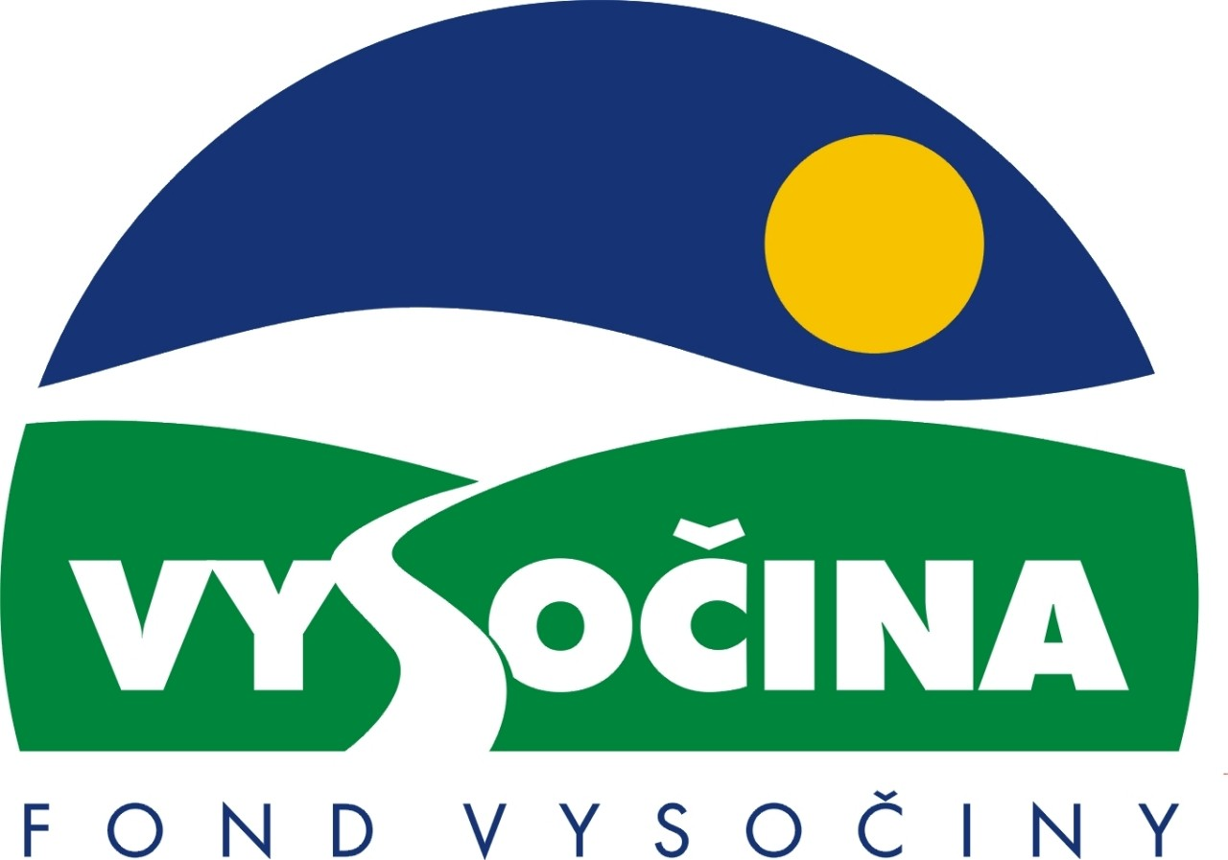
RK-39-2003-20, př. 1
počet stran: 5

FOND VYSOČINY

Výzva k předkládání projektů
vyhlášená v souladu
se Statutem Fondu Vysočiny a Zásadami pro poskytování podpory z Fondu Vysočiny

1) Název programu:

BEZPEČNÁ SILNICE
Grantový program na podporu akcí a opatření přispívajících ke zvýšení bezpečnosti provozu na pozemních komunikacích

2) Celkový objem finančních prostředků: 2.000.000,- Kč

3) Cíl, dílčí cíl a opatření z Programu rozvoje kraje Vysočina:

Cíl 3: Zvýšení kvality technického prostředí s důrazem na rozvoj síťové infrastruktury

Dílčí cíl 3.1: Podpora rozvoje nadregionální dopravní sítě a zkvalitňování dopravní sítě regionálního významu.
Opatření 3.1.2: Modernizace komunikací v rámci kraje Vysočina.

4) Cíl programu:
Hlavním cílem programu je zvýšení bezpečnosti a snížení rizik provozu na pozemních komunikacích kraje Vysočina. Cílem je dále iniciovat akce v oblasti prevence, osvěty a vzdělávání a instalaci technických prostředků a opatření zvyšujících bezpečnost silničního provozu.

5) Popis a rozsah programu:

Grantový program je rozdělen do následujících kategorií:

- DOPRAVNÍ HŘIŠTĚ: příspěvek na provoz, údržbu, rozšíření vybavení dopravních hřišť, jejich zpřístupnění veřejnosti a akce a soutěže pro děti. Objem prostředků pro tuto kategorii projektů činí 400 tis. Kč.
- OSVĚTA a INFORMACE: příspěvek na pořádání osvětových a preventivních akcí pro širokou veřejnost (např. školy smyku, dopravní soutěže) a na zařízení sloužící k přenosu informací (reklamní zařízení) souvisejících s bezpečností provozu na pozemních komunikacích. Objem prostředků pro tuto kategorii projektů činí 200 tis. Kč.
- ÚPRAVY KOMUNIKACÍ: příspěvek na projektovou přípravu, tvorbu a instalaci součástí a příslušenství komunikací přímo přispívajících ke zvýšení bezpečnosti provozu na pozemních komunikacích (např. ostrůvky, děliče pruhů, dělené nájezdy do křižovatek, okružní křižovatky, zpomalovací retardéry, příčné prahy, figuríny, ukazatele rychlosti, světelná signalizace, reflexní barevné značení, železniční přejezdy,…). Objem prostředků pro tuto kategorii projektů činí 1.400 tis. Kč.

6) Příjemci podpory:
  - vlastníci a správci komunikací
  - vlastníci a provozovatelé dopravních hřišť
  - pořadatelé osvětových a soutěžních akcí
  - města a obce
  - fyzické nebo právnické osoby (vlastník, nájemce) s právním vztahem k pozemkům, na nichž má být opatření realizováno.

7) Lokalizace projektů:
Kraj Vysočina. Sídlo žadatele nemusí být v kraji Vysočina; všichni žadatelé musí prokázat, že přidělené finanční prostředky budou vynaloženy ve prospěch rozvoje kraje Vysočina.

8) Přijatelné a nepřijatelné výdaje
- Vynaložené výdaje (náklady) musí být nezbytné pro uskutečnění projektu a musí odpovídat zásadám zdravého finančního řízení, zvláště efektivnosti a hospodárnosti
- Výdaje (náklady) musí být prokazatelně vynaloženy během provádění projektu, zaneseny v účetnictví žadatele a musí být doloženy prvotními doklady

- V rámci programu mohou být v jednotlivých kategoriích financovány:
- náklady na provoz, údržbu, rozšíření vybavení dopravních hřišť
- nákup materiálu a služeb prokazatelně souvisejících s projektem- pronájem a technické zajištění prostor, náklady technického charakteru (doprava, materiál), mzdové náklady na krátkodobé experty a lektory, cestovné lektora, dále pořízení a instalace zařízení sloužícího k přenosu informací souvisejících s bezpečností provozu na pozemních komunikacích
- náklady na projektovou přípravu a dokumentaci, pořízení a instalaci součástí a příslušenství komunikací přímo přispívajících k zvýšení bezpečnosti provozu na pozemních komunikacích
- Mezi nepřijatelné výdaje (náklady) patří: mzdové náklady stálých pracovníků žadatele, nákupy zásob.

9) Základní a specifická kritéria pro posuzování projektů:
Základní kritéria:
- soulad projektu s Programem rozvoje kraje, popř. s dalšími rozvojovými plány a programy
- soulad projektu s vyhlášeným grantovým programem
- soulad projektu s obecně platnými právními předpisy
- připravenost a realizovatelnost projektu
- prokazatelné využití poskytnutých prostředků ve prospěch rozvoje kraje Vysočina
- reálný a průhledný rozpočet nákladů
- důvěryhodnost předkladatele a jeho schopnost akci spolufinancovat a realizovat

Specifická kritéria:
Kategorie A.
- velikost spádové oblasti dopravního hřiště, počet uživatelů hřiště
- možnost využití hřiště také pro ostatní věkové kategorie obyvatel (mimo dětí navštěvujících ZŠ)
- výše podílu příjemce podpory (spoluúčast).
Kategorie B.
- tématické zaměření na ochranu snadno zranitelných účastníků silničního provozu: chodců, cyklistů, dětí
- předpokládaný přínos ve vazbě na počet ohrožených účastníků silničního provozu
- návaznost na ostatní akce resp. zařízení přispívající k bezpečnosti provozu
- výše podílu příjemce podpory (spoluúčast).
Kategorie C.
- kladné stanovisko orgánu DI Policie ČR
- přínos k snížení nebezpečnosti nehodových a rizikových lokalit
- návaznost na ostatní akce resp. zařízení přispívající k bezpečnosti provozu
- výše podílu příjemce podpory (spoluúčast).

10) Minimální a maximální výše příspěvku:

Minimální výše příspěvku není stanovena, maximální výše příspěvku je 100.000 Kč pro konkrétní dopravní hřiště v kategorii A., 50.000 Kč na jednu akci, nebo na jeden druh zařízení v kategorii B, 200.000 Kč na jeden funkční celek v kategorii C.
V rámci jednoho kola grantového programu může žadatel získat podporu pouze jednoho projektu v každé kategorii.

11) Minimální podíl příjemce podpory:

60% celkových nákladů projektu

12) Časový harmonogram realizace projektu:
Projekt bude zahájen po podpisu smlouvy o poskytnutí podpory a ukončen nejpozději do jednoho roku od podpisu smlouvy o poskytnutí podpory.

13) Platební podmínky:
Finanční příspěvek bude poskytnut na základě smlouvy o poskytnutí podpory, v níž budou stanoveny podmínky čerpání finančních prostředků, termíny uvolňování finančních prostředků v návaznosti na rozpracovanost projektu, způsob a termín závěrečného vyúčtování, sankce za nedodržení parametrů projektu a za neoprávněné využití finančních prostředků. Příspěvek je splatný u projektů v kategorii A do jednoho měsíce po podpisu smlouvy, u projektů v kategorii B a C do jednoho měsíce po dokončení projektu.
Pokud nebude bez závažného důvodu podepsána smlouva žadatelem do 30 dnů od jejího obdržení, ztrácí žadatel automaticky nárok na poskytnutí finančního příspěvku.
Finanční příspěvek nemůže být v průběhu realizace převeden na jiný subjekt.
Souběh podpory z Fondu Vysočiny s dotacemi z dotačních titulů státního rozpočtu nebo jiných fondů se nevylučuje.

14) Termíny a podmínky podání projektů:
Žadatelé o podporu projektů musí předložit kompletně vyplněnou Žádost o poskytnutí podpory na předepsaném formuláři.
Povinné přílohy žádosti:
- Fyzické osoby doloží kopii živnostenského listu, právnické osoby kopii výpisu z obchodního rejstříku (ne starší tří měsíců k datu podání žádosti) a kopii živnostenského listu, nestátní neziskové organizace a příspěvkové organizace doloží kopii dokladu o zřízení právnické osoby (kopii dokladu o přidělení IČO, kopii zřizovací listiny) (dokumenty postačí předložit formou neověřených kopií)
- Čestné prohlášení o vypořádání splatných závazků vůči Správě sociálního zabezpečení a Finančnímu úřadu
- U žádostí o podporu realizace projektů kategorie C. musí být přiložena výkresová dokumentace

Formulář žádosti je umístěn na internetové adrese www.kr-vysocina.cz a je k vyzvednutí na adrese: kraj Vysočina, krajský úřad, odbor regionálního rozvoje, oddělení regionálního rozvoje, Žižkova 16, 587 33 Jihlava.
Na stejné webové stránce najdete Statut Fondu Vysočiny a Zásady pro poskytování podpory z Fondu Vysočiny, kde se dočtete kompletní informace k podmínkám poskytnutí podpory.
Žádosti zpracované ve dvou vyhotoveních včetně příloh (originál a kopie) se přijímají osobně prostřednictvím podatelny Krajského úřadu kraje Vysočina, Žižkova 57, 587 33 Jihlava nebo poštou na stejné adrese v termínu do 31. 1. 2004 – v případě žádostí o poskytnutí podpory v kategoriích A a B a v termínu 15. 3. 2004 – v případě žádostí o poskytnutí podpory v kategorii C (rozhodující je datum poštovního razítka).
Žádosti budou předloženy v zalepené obálce označené: Fond Vysočiny, Grantový program „Bezpečná silnice“, Neotvírat!

15) Odpovědnost za realizaci podpory (garant programu):
Garantem programu je odbor dopravy a silničního hospodářství, Krajský úřad kraje Vysočina, Žižkova 57, Jihlava, 587 33.
Průběžné informace ke zpracování projektů bude poskytovat odbor dopravy a silničního hospodářství, Ing. Miroslav Olšan, tel. 564 602 412, e-mail: olsan.m@kr-vysocina.cz.
Jednotlivé projekty budou posouzeny garantem a řídícím výborem grantového programu, který po ukončení procesu hodnocení rozhodne o přiznání podpory konkrétním žadatelům. V případě přiznání podpory může řídicí výbor navrhnout nižší částku, než je požadována. S výsledkem tohoto procesu budou žadatelé seznámeni písemně do 15. 3. 2004 v případě žádostí v kategoriích A a B, a do 30. 4. 2004 v případě kategorieC.

Žádost, která nesplňuje všechny formální náležitosti nebo bude zaslána po termínu, bude řídícím výborem z hodnocení vyřazena.
Žadatelé nebudou vyzýváni k doplnění chybějících údajů.
Dokládání chybějících náležitostí po uzávěrce programu není možné.

Podpora z Fondu Vysočiny nepředstavuje nárokový příspěvek, nejde ani o správní řízení, a tudíž proti rozhodnutí řídícího výboru není odvolání.

